佐賀県ソフトテニス連盟
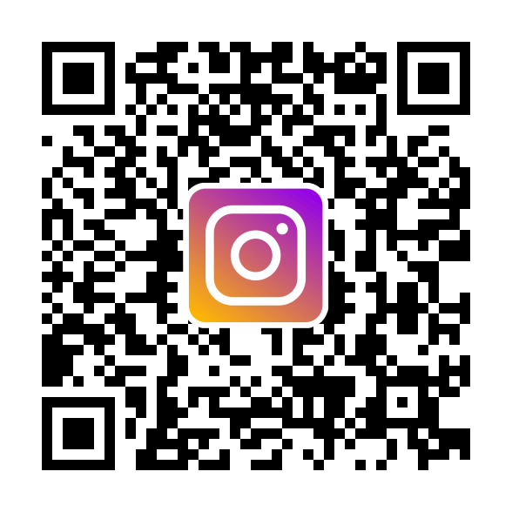
【公式】Instagram
フォローお願いします！
#saga-sta
#佐賀県ソフトテニス連盟

